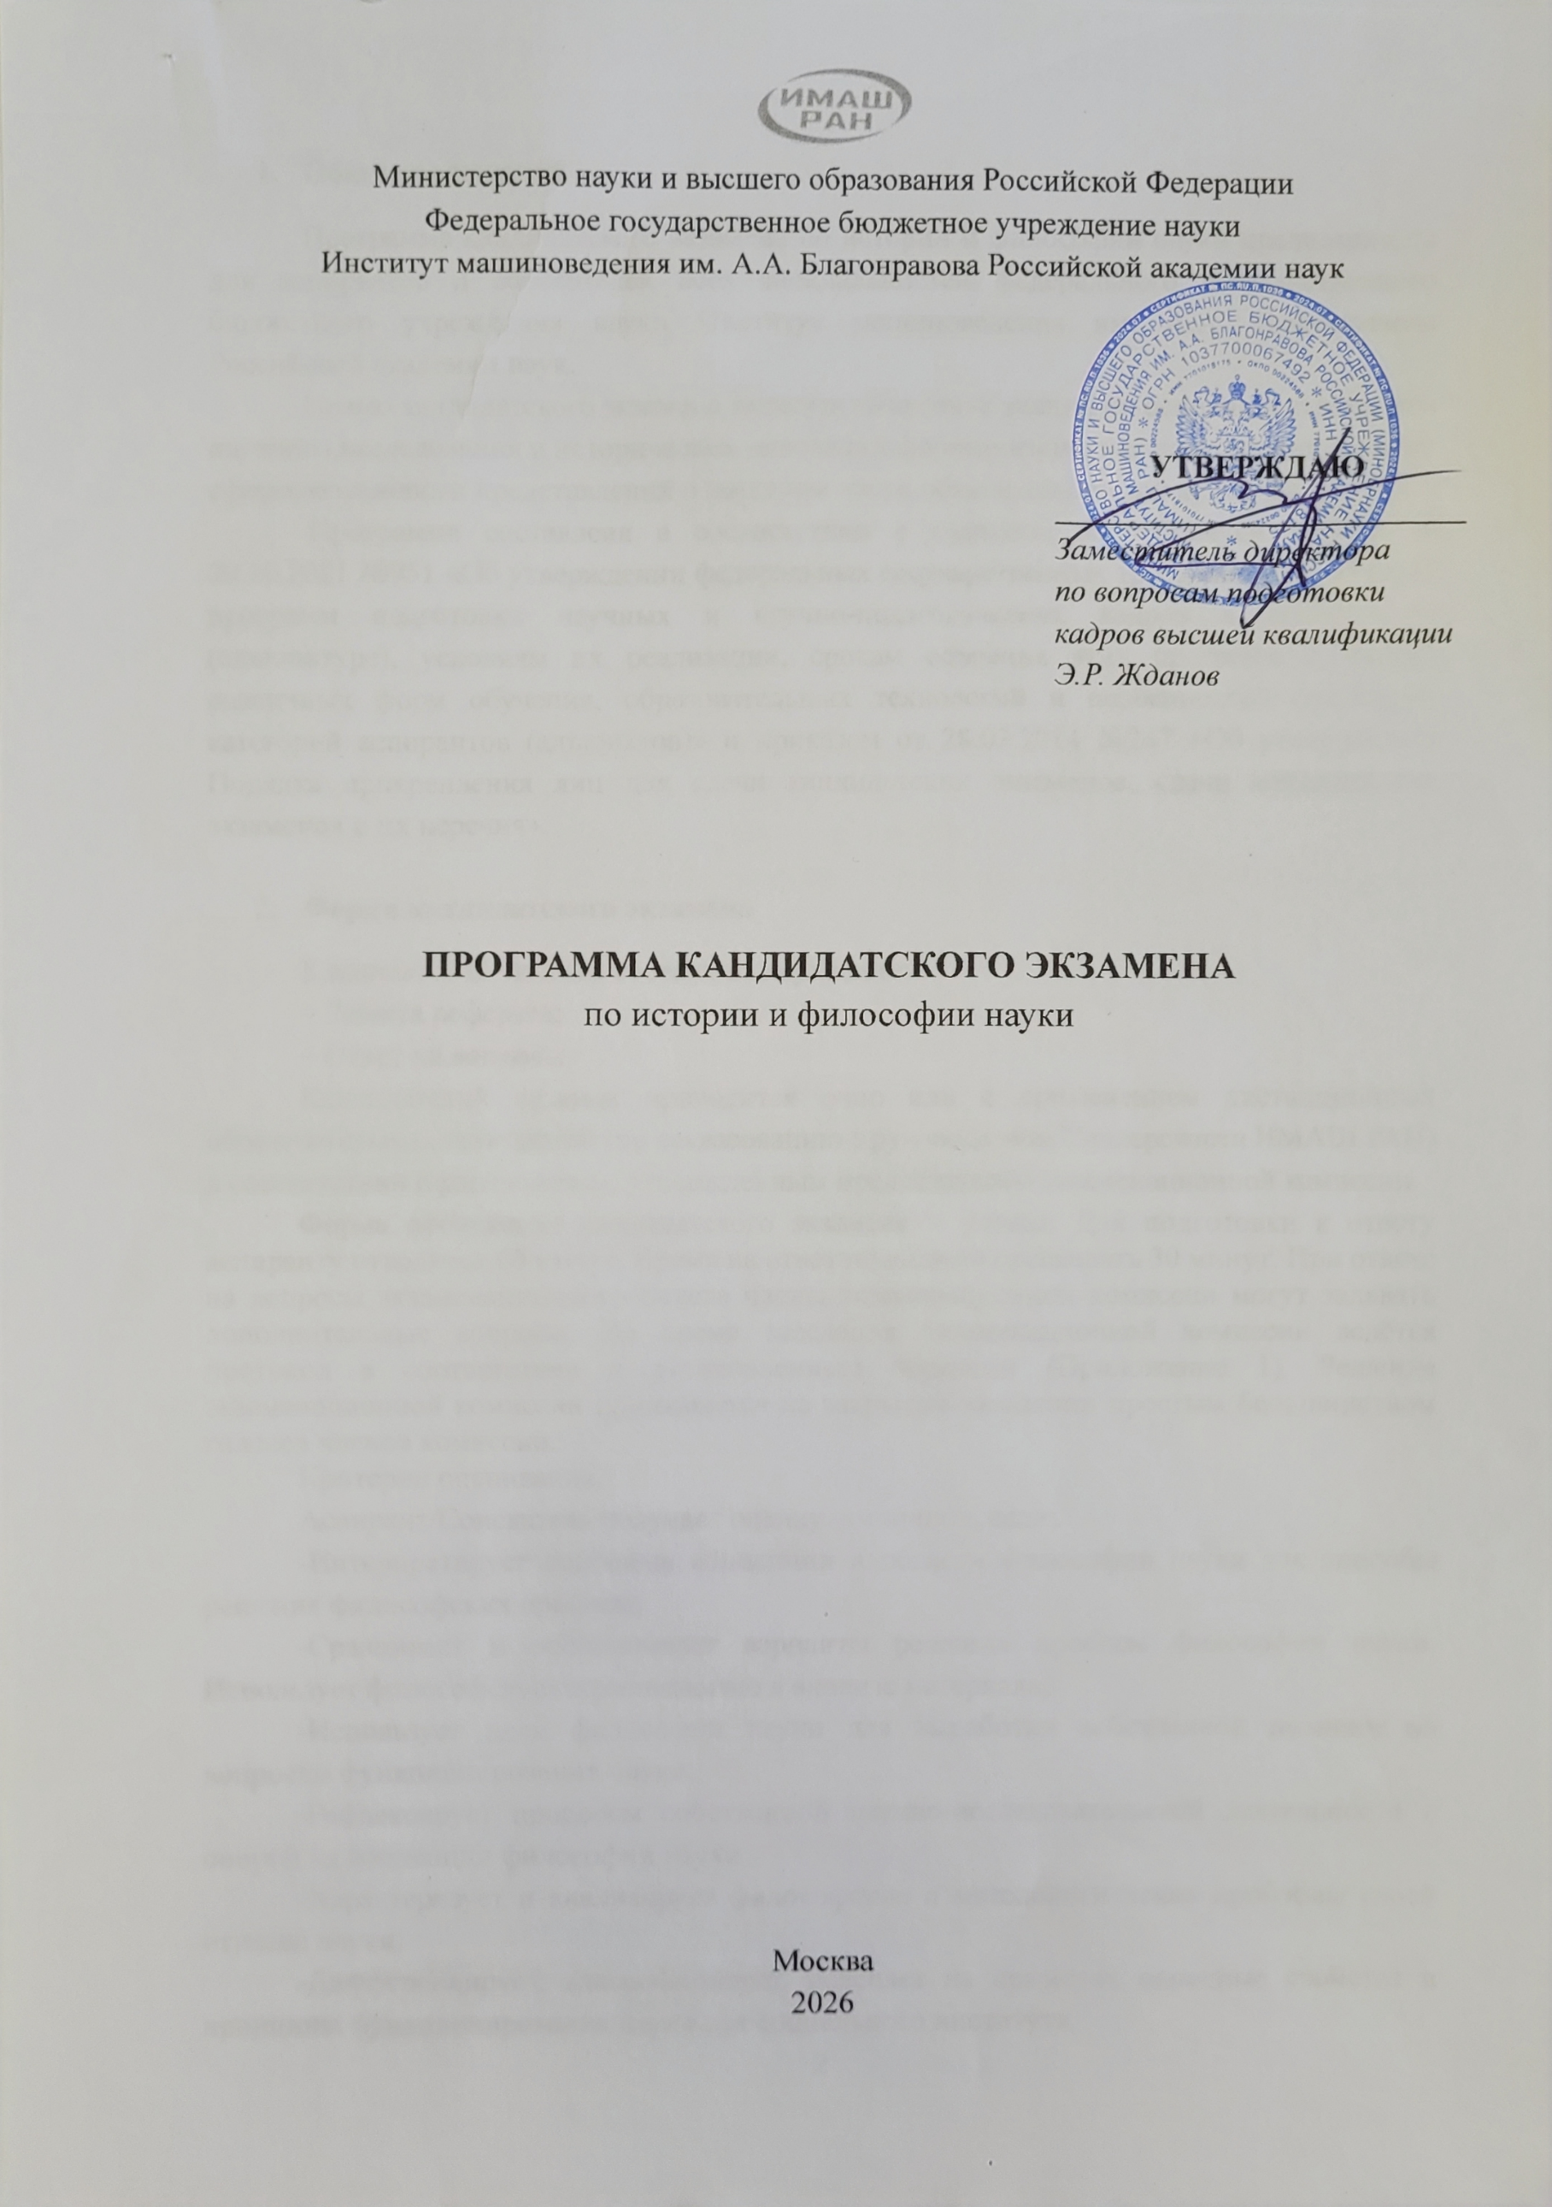
- Общие положения
Программа кандидатского экзамена по истории и философии науки предназначена для аспирантов и соискателей всех специальностей федерального государственного бюджетного учреждения науки Институт машиноведения им. А.А. Благонравова Российской академии наук.
Целью кандидатского экзамена является выявление знаний по основным стратегиям научного исследования и исторических оснований формирования научного знания, а также сформированности представлений о науке как части общечеловеческой культуры.
Программа составлена в соответствии с приказом Минобрнауки России от 20.10.2021 №951 «Об утверждении федеральных государственных требований к структуре программ подготовки научных и научно-педагогических кадров в аспирантуре (адъюнктуре), условиям их реализации, срокам освоения этих программ с учетом различных форм обучения, образовательных технологий и особенностей отдельных категорий аспирантов (адъюнктов)» и приказом от 28.03.2014 №247 «Об утверждении Порядка прикрепления лиц для сдачи кандидатских экзаменов, сдачи кандидатских экзаменов и их перечня».

- Форма кандидатского экзамена
Кандидатский экзамен состоит из двух частей:
⎯ Защита реферата;
⎯ Ответ на вопросы.
Кандидатский экзамен проводится очно или с применением дистанционных образовательных технологий (по согласованию с руководством Университета ИМАШ РАН) в соответствии с расписанием, утвержденным председателем экзаменационной комиссии.
Форма проведения кандидатского экзамена – устная. Для подготовки к ответу аспиранту отводится 60 минут. Время на ответ не должно превышать 30 минут. При ответе на вопросы экзаменационного билета члены экзаменационной комиссии могут задавать дополнительные вопросы. Во время заседания экзаменационной комиссии ведётся протокол в соответствии с установленным образцом (Приложение 1). Решение экзаменационной комиссии принимается на закрытом заседании простым большинством голосов членов комиссии.
Критерии оценивания.
Аспирант/Соискатель получает оценку «отлично», если:
-Интерпретирует основные концепции в области философии науки как способы решения философских проблем;
-Сравнивает и обосновывает варианты решения проблем философии науки. Использует философскую терминологию в анализе материала;
-Использует идеи философии науки для выработки собственной позиции по вопросам функционирования науки;
-Рефлексирует процессы собственной научно-исследовательской деятельности с опорой на концепции философии науки
-Характеризует и анализирует философские и методологические проблемы своей отрасли науки;
-Дифференцирует, классифицирует, поясняет на примерах основные свойства и принципы функционирования науки как социального института.
Аспирант/Соискатель получает оценку «хорошо», если:
-Формулирует основные проблемы философии науки;
-Классифицирует взгляды теоретиков философии науки с позиций философских классификаций;
-Иллюстрирует применение методов и методологических принципов научного исследования на примерах;
-Поясняет значение терминов философии науки на примерах;
-Формулирует основные концепции в области философии науки;
-Интерпретирует ситуации в научно-исследовательской деятельности в терминах идей философии науки;
-Выделяет структурные и смысловые элементы в позициях по ценностно-социальным вопросам;
-Поясняет на примерах основные свойства и принципы функционирования науки как социального института;
-Анализирует феномены науки, используя заданные методы анализа.
Аспирант/Соискатель получает оценку «удовлетворительно», если:
-Характеризует основные концепции философии науки;
-Называет отдельных представителей философии науки и формулирует некоторые их идеи;
-Называет методы исследования и описывает их сущность;
-Соотносит основные термины философии науки и их значения;
-Формулирует отдельные философские идеи философии науки;
-Соотносит идеи философии науки с некоторыми ситуациями научно-исследовательской деятельности.
Аспирант/Соискатель получает оценку «неудовлетворительно», если:
-Не характеризует концепции философии науки;
-Не называет представителей философии науки и не формулирует их идеи;
-Не называет методы исследования и не описывает их сущность;
-Не соотносит основные термины философии науки и их значения;
-Не формулирует философские идеи философии науки;
-Не соотносит идеи философии науки с некоторыми ситуациями научно-исследовательской деятельности.

- Содержание кандидатского экзамена
  - Требования к реферату.
Реферат должен представлять собой результат самостоятельного освоения и осмысления аспирантом материала по теме. Выбор темы согласовывается с научным руководителем аспиранта и консультантом.
Реферат должен быть написан и оформлен в соответствии с основными требованиями к научным публикациям и диссертациям. Его структура включает титульный лист, план работы, собственный текст и список использованной литературы (библиографию). Важно, чтобы изложение развертывалось в строгом соответствии с планом, предусматривающим следующие пункты:
1. Введение, в котором обосновывается связь выбранной темы с темой диссертации и оценивается степень разработанности в научной литературе.
2. Основная часть включает в себя, как правило, от двух до пяти разделов.
3. Заключение предполагает подведение итогов, формулировку основных выводов и предложений о перспективах дальнейшего изучения темы исследования.
Реферируются только научные тексты (статьи, монографии, материалы и тезисы научных конференций, авторефераты и диссертации). Ссылки и сноски обязательны. Обращение к текстам нормативных актов, учебников и учебных пособий в реферате по истории науки возможно лишь в исключительных случаях.
Рекомендуется использовать текстовый процессор Microsoft Word, шрифт Times New Roman, размер шрифта – 14, межстрочный интервал – полуторный; объем реферата – 20-25 страниц; все сноски и подстрочные примечания печатаются через один интервал на той же странице, к которой они относятся; при цитировании точно указываются: автор, название работы, место, год издания и страница.
Библиография, а также подстрочные сноски должны быть составлены в соответствии с государственными требованиями. Реферат должен быть сброшюрован.
Полностью подготовленный реферат сдается в Отдел подготовки кадров высшей квалификации за 10 дней до проведения экзамена.
  - Содержание кандидатского экзамена
1. Введение в философию науки
- Определение предмета философии науки, её задачи и функции.
- Основные направления и концепции: позитивизм, постпозитивизм, критический рационализм, аналитическая философия, феноменология, герменевтика.
- Взаимосвязь философии и науки, их взаимовлияние.
2. Философия и наука в античности
- Зарождение научного знания: милетская школа (Фалес, Анаксимандр, Анаксимен), эфесская школа (Гераклит), элейская школа (Парменид, Зенон).
- Пифагорейцы: учение о числе как основе мира.
- Атомизм Левкиппа и Демокрита: учение об атомах и пустоте.
- Анаксагор: учение о гомеомериях и нусе (уме).
- Философия Платона: мир идей и мир вещей, теория познания.
- Философия Аристотеля: логика, метафизика, учение о причинах, классификация наук.
- Эллинистическая философия: стоики, эпикурейцы, скептики.
- Неоплатонизм: учение Плотина о Едином и эманации.
3. Средневековая философия и патристика
- Патристика: учение Августина Блаженного о Боге, времени, вере и разуме.
- Общая характеристика средневековой философии: теоцентризм, схоластика.
- Схоластика: методы схоластического мышления, томизм Фомы Аквинского (учение о гармонии веры и разума).
4. Философия эпохи Возрождения
- Гуманизм: антропоцентризм, ценность человеческой личности.
- Пантеизм: отождествление Бога и природы (Дж. Бруно).
- Натурфилософия: развитие представлений о природе, мистицизм.
- Социальная философия и утопизм (Т. Мор, Т. Кампанелла).
5. Философия Нового времени и Просвещения
- Эмпиризм и рационализм: Ф. Бэкон (индуктивный метод), Р. Декарт (рационализм, метод сомнения), Т. Гоббс (социальная философия), И. Ньютон (научный метод), Дж. Локк (сенсуализм), Г. Лейбниц (монадология).
- Философия Дж. Беркли (субъективный идеализм) и Д. Юма (скептицизм).
6. Классическая немецкая философия
- И. Кант: критическая философия, априоризм, учение о познании.
- И. Фихте: субъективный идеализм.
- Ф. Шеллинг: натурфилософия, философия тождества.
- Г. Гегель: диалектика, абсолютный идеализм.
7. Современная философия науки
- Практицизм, эволюционизм, релятивизм, сциентизм, рационализм и иррационализм.
- Позитивизм: этапы развития (О. Конт, эмпириокритицизм).
- Неопозитивизм: логический позитивизм Венского кружка.
- Аналитическая философия Л. Витгенштейна (логика языка).
- Критический рационализм К. Поппера (фальсифицируемость).
- Концепция научных революций Т. Куна (парадигмы).
- Концепция научно-исследовательских программ И. Лакатоса.
- Эпистемологический анархизм П. Фейерабенда.
8. Неклассические направления философии XX века
- Марксистская философия: диалектический материализм.
- Философия жизни: А. Шопенгауэр, Ф. Ницше.
- Феноменология Э. Гуссерля (интенциональность сознания).
- Экзистенциализм: К. Ясперс, М. Хайдеггер, Ж.-П. Сартр.
- Герменевтика: история и основные этапы развития.
9. Наука как феномен культуры
- Понятие науки: наука как тип знания и вид познавательной деятельности.
- Структура научного знания: эмпирический и теоретический уровни, их критерии разграничения.
- Методы научного исследования: наблюдение, эксперимент.
- Научно-техническая революция: сущность, основные характеристики, влияние на общество.
- Вопросы кандидатского экзамена

- Предмет и основные концепции современной философии науки.
- Основные этапы развития философии науки
- Зарождение научного знания в эпоху античности. Милетская школа.
- Эфесская школа. Зарождение диалектики. Учение Пифагора.
- Элейская школа. Зарождение метафизики.
- Атомизм Левкиппа-Демокрита. Учение Анаксагора.
- Общая характеристика философии Платона.
- Общая характеристика философии Аристотеля.
- Философия эпохи эллинизма.
- Неоплатонизм.
- Патристика. Учение А. Блаженного.
- Общая характеристика средневековой философии.
- Западноевропейская схоластика. Томизм Ф. Аквинского.
- Общая характеристика философии эпохи Возрождения. Гуманизм.
- Пантеизм. Натурфилософия. Мистицизм.
- Социальная философия эпохи Возрождения. Утопизм.
- Становление западно-европейской философии Нового времени: эмпиризм и рационализм
- Развитие экспериментального методы. Ф. Бэкон.
- Классический рационализм Р. Декарта.
- Социально-философские взгляды Т. Гоббса
- Научный метод. И. Ньютона.
- Сенсуализм Дж. Локка.
- Метафизика плюрализма Г. Лейбница
- Общая характеристика философии эпохи просвещения.
- Философское учение Дж. Беркли.
- Философские взгляды. Д. Юма.
- Генезис и структура философии И. Канта
- Философские воззрения И. Фихте.
- Генезис и структура философии Г. Гегеля
- Философские взгляды Ф. Шеллинга.
- Характерные особенности современной философии (практицизм, эволюционизм, релятивизм, сциентизм, рационализм и иррационализм).
- Позитивизм. Характеристика периодов развития.
- Неопозитивизм. Становление аналитической философии Л. Витгенштейна.
- Критический рационализм К. Поппера.
- Концепция научных революций Т. Куна.
- Концепция научно-исследовательских программ И. Лакатоса.
- Эпистемология П. Фейерабенда.
- Марксистская философия.
- Общая характеристика философии жизни
- Феноменология Э. Гуссерля.
- Основные течения экзистенциальной философии.
- Основные этапы развития герменевтики.
- Наука и техника в системе культуры.
- Понятие науки. Наука как тип знания и вид познавательной деятельности.
- Структура научного знания.
- Эмпирический и теоретический уровни научного познания; критерии их разграничения.
- Структура эмпирического исследования. Эксперимент и наблюдение.
- Научно-техническая революция, ее сущность и основные характеристики.

- Список литературы, рекомендуемый для подготовки к кандидатскому экзамену
1.Асмус, В. Ф. Античная философия. — М.: Высшая школа, 2005. — 400 с.
2. Бернал, Дж. Наука в истории общества. — М.: Издательство иностранной литературы, 1956. — 735 с.
3. Гайденко, П. П. Экзистенциализм и проблема культуры. — М.: Наука, 1983. — 240 с.
4. Горфункель, А. Х. Философия эпохи Возрождения. — М.: Высшая школа, 1980. — 368 с.
5. Гулыга, А. В. Немецкая классическая философия. — М.: Мысль, 1986. — 416 с.
6. Зотов, А. Ф., Мельвиль, Ю. К. Западная философия XX века. — М.: Проспект, 1998. — 432 с.
7. Коплстон, Ф. История средневековой философии. — М.: Энигма, 1997. — 512 с.
8. Кузнецов, В. Н., Мееровский, Б. В., Грязнов, А. Ф. Западноевропейская философия XVIII века. — М.: Высшая школа, 1986. — 400 с.
9. Кузнецов, В. Н. Немецкая классическая философия второй половины XVIII — начала XIX века. — М.: Высшая школа, 2003. — 432 с.
10. Кун, Т. Структура научных революций. — М.: Прогресс, 1977. — 300 с.
11. Лакатос, И. Фальсификация и методология научно-исследовательских программ. — М.: Прогресс, 1995. — 236 с.
12. Лосев, А. Ф. История античной эстетики. — М.: Искусство, 1975–1994.
13. Лосев, А. Ф. Эстетика Возрождения. — М.: Мысль, 1978. — 623 с.
14. Майоров, Г. Г. Формирование средневековой философии. — М.: Наука, 1979. — 424 с.
15. Микешина, Л. А. Философия науки: Современная эпистемология. — М.: Прогресс-Традиция, 2005. — 400 с.
16. Мотрошилова, Н. В. Феноменология. — М.: Академический проект, 2003. — 240 с.
17. Поппер, К. Логика и рост научного знания. — М.: Прогресс, 1983. — 605 с.
18. Рассел, Б. История западной философии, т. 2. — М.: Миф, 1993. — 445 с.
19. Реале, Дж., Антисери, Д. Западная философия от истоков до наших дней, т. 2: Средневековье. — СПб.: Пневма, 2003. — 384 с.
20. Реале, Дж., Антисери, Д. Западная философия от истоков до наших дней, т. 3: От Возрождения до Канта. — СПб.: Пневма, 2002. — 880 с.
21. Степин, В. С., Горохов, В. Г., Розов, М. А. Философия науки и техники. — М.: Гардарики, 1996. — 400 с.
22. Степин, В. С. Философия науки: Общие проблемы. — М.: Гардарики, 2006. — 384 с.
23. Стёпин, В. С., Горохов, В. Г., Розов, М. А. Философия науки и техники. — М.: Гардарики, 1996. — 400 с.
24. Фейерабенд, П. Против метода: Очерк анархистской теории познания. — М.: АСТ; Хранитель, 2007. — 413 с.
25. Чанышев, А. Н. Курс лекций по древней и средневековой философии. — М.: Высшая школа, 1991. — 512 с.

Приложение 1
Федеральное государственное бюджетное учреждение науки
Институт машиноведения им. А.А. Благонравова Российской академии наук
Форма обучения: очная
Аспирантура
ПРОТОКОЛ
приема кандидатского экзамена по специальной дисциплине
«История и философия науки»
«__»_________202_г.
Шифр и наименование направления подготовки__________________________________________________
___________________________________________________________________________________________
Ф.И.О._____________________________________________________________________________________
Состав экзаменационной комиссии:
Председатель: д.т.н.
Члены экзаменационной комиссии:
1.
2.
3.
Секретарь экзаменационной комиссии –
СЛУШАЛИ:________________________________________________________________________________
ЗАДАННЫЕ ВОПРОСЫ:_____________________________________________________________________
_______________________________________________________________________________________________________________________________________________________________________________________________________________________________________________________________________________________________________________________________________________________________________________________________________________________________________________________________________
Краткая характеристика ответа ________________________________________________________________
______________________________________________________________________________________________________________________________________________________________________________________
ПОСТАНОВИЛИ:
Считать, что_______________________________________________________________________________
(ФИО)
сдал(а) кандидатский экзамен по специальной дисциплине «История и философия науки»
с итоговой оценкой____________________________________________________________________
(отлично, хорошо, удовлетворительно, неудовлетворительно)
Председатель комиссии: _________________________________________ ________________
(ФИО)
Члены комиссии:
___________________________________ __________________________
(подпись) (ФИО)
___________________________________ __________________________
(подпись) (ФИО)
___________________________________ __________________________
(подпись) (ФИО)
___________________________________ __________________________
(подпись) (ФИО)

Разработчик программы кандидатского экзамена: Яфизова Р.А., заведующий аспирантурой, к.п.н; Богатырева Л.Г., к.филос.н.

